ספר שלישי, פרק 3: לוגיקה – תחשיב הפרדיקטים

שפת תחשיב הפרדיקטים והתחביר שלה:
סימונים: כמת כולל . כמת ישי . דוגמאות: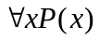 = עבור כל x מתקיים – x ניחן בתכונה P. 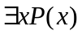 = קיים x כך ש x ניחן בתכונה P.
הסבר לא פורמלי: פרדיקט הוא יחס, רלציה. הוא "תכונה" ששמות עצם מקיימים או לא מקיימים.
הגדרה (3.1): השפה המלאה של תחשיב הפרדיקטים שתסומן , מכילה את הסימנים הבאים:
- משתנים: 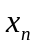. לכל n שלם חיובי, כגון: 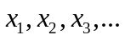.
- קבועים: 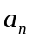. לכל n שלם חיובי, כגון: 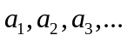.
- סימני פרדיקט, או בקיצור, פרדיקטים: 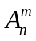 לכל m ו n שלמים וחיוביים כגון: 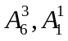.
- סימני פונקציה: 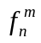, לכל m ו n שלמים וחיוביים כגון: 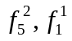.
- סוגר שמאלי ) ; סוגר ימני ( ; ופסיק , .
- קשרים → ; ~.
- כמת כולל .
הערה: ה m הוא מספר המקומות של הפרדיקט או הפונקציה: 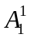 הוא פרדיקט חד-מקומי בעוד ש 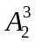 הוא פרדיקט תלת-מקומי. או באופן כללי: הוא פרדיקט m מקומי. כנ"ל לפונקציות.
הגדרה (3.2): שם עצם הוא מלה המתקבלת לפי תנאים 1, 2 ו 3 כדלהלן:
- כל משתנה הוא שם עצם וכל קבוע הוא שם עצם.
- אם 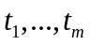 הם שמות עצם, אזי 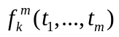 הוא שם עצם לכל סימן פונקציה m מקומי 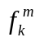.
- t הוא שם עצם, אם ורק אם הוא מתקבל ע"י הפעלה חוזרת של 1 ו 2.
שם עצם נקרא קבוע, אם אין מופיעים בו משתנים.
הגדרה (3.3): תבנית אטומית היא ביטוי מן הצורה 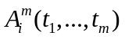 כאשר הם שמות עצם.
הגדרה (3.4): תבנית היא מילה המתקבלת לפי התנאים 1, 2 ו 3 כדלהלן:
- כל תבנית אטומית היא תבנית.
- אם 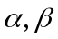 תבניות ו הוא משתנה, אזי 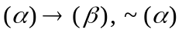 ו 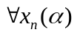 הן תבניות.
- מילה היא תבנית, אם ורק אם היא מתקבלת באמצעות הפעלה חוזרת של 1 ו 2.
משפט (3.5):
משפט הקריאה היחידה של שמות עצם: עבור כל שם עצם t מתקיימת בדיוק אחת מן האפשרויות הבאות:
- t הוא משתנה, ואז הוא נקבע באופן יחיד.
- t הוא קבוע, ואז הוא נקבע באופן יחיד.
- קיימים m יחיד, k יחיד, ושמות עצם הנקבעים באופן יחיד, כך ש 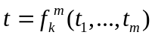 עבור סימן פונקציה מתאים.
משפט הקריאה היחידה של תבניות אטומיות: לכל תבנית אטומית α קיימים m יחיד, k יחיד ושמות עצם הנקבעים באופן יחיד, כך ש 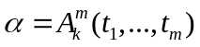 עבור סימן פרדיקט 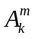 מתאים הנקבע באופן יחיד.
משפט הקריאה היחידה של תבניות: עבור כל תבנית α מתקיימת בדיוק אחת מהאפשרויות הבאות:
- היא תבנית אטומית.
- קיימת תבנית כך ש 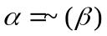 ו β נקבעת באופן יחיד.
- קיימות תבניות 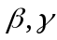 כך ש 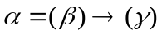 ו נקבעות באופן יחיד.
- קיים n וקיימת תבנית כך ש 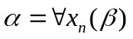 ו ו n נקבעים באופן יחיד.

כתיבה מקוצרת בתחשיב הפסוקים:
כוללת את כל הקיצורים שנעשה בהם שימוש בתחשיב הפסוקים וכן את הוספת הכמת ה יישי. הסימן 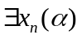 (קרי: קיים כך ש (ייצג את התבנית 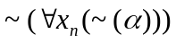 (קרי: לא לכל לא ).

שפות חלקיות ל :
הגדרה (3.6): L היא שפה של תחשיב הפרדיקטים, אם היא קבוצה חלקית של השפה המלאה π המקיימת:
- בקבוצת סימניה של L נמצאים כל המשתנים, שני הסוגרים, הפסיק, הקשרים ~ ו→, הכמת וסימן הפרדיקט 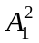 (פרדיקט השוויון).
- L כריעה, דהיינו, קיים אלגוריתם הקובע, עבור כל סימן ב π, אם הוא ב L או אינו ב L.

טווח הפעולה של כמת:
הגדרה (3.7): הטווח של הכמת בהופעה מסוימת שלו בתבנית, לשמאלו של (ובקיצור, הטווח של הכמת 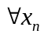) הוא הקטע של המוקף בסוגר השמאלי המופיע מיד לימין הופעה זו של , ובסוגר הימני המתאים לו (כלומר, הסוגר הימני הראשון שנמצא מימין לו, כך שביניהם יש אותו מספר של סוגרים ימניים וסוגרים שמאליים). הקטע לא כולל את שני סוגרים אלה.
טענה (ע"מ 101, מוכח בשאלה 3.10): בכל תבנית, על כל הופעה של , יש ל טווח.
הגדרה (3.8): הופעה של משתנה בתבנית נתונה היא הופעה קשורה (מכומתת) אם ורק אם הופעה זו היא מיד לימין , או שהיא בטווח הפעולה של (שים לב שזה אותו משתנה ). בכתיבה לא פורמלית, ההופעה קשורה גם אם הוא מיד לימין או שהוא בטווח הפעולה של 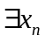. כל הופעה אחרת של בתבנית היא הופעה חופשית.
הגדרה (3.9): תבנית שבה כל ההופעות של משתניה הן הופעות קשורות, נקראת תבנית סגורה או פסוק. אם יש בתבנית הופעות חופשיות של משתנים, התבנית נקראת תבנית לא סגורה.

אינטרפרטציה וערכי אמת:
הסבר לא פורמלי: אינטרפרטציה זו למעשה התאמת משמעות לסימני השפה, הגדרת הפונקציות השונות, איזה תכונה מייצג כל פרדיקט (כאשר הוא פרדיקט השוויון), מה מייצג כל קבוע ומהו התחום.
הגדרה (3.10): תהי L שפה חלקית ל. אינטרפרטציה של L היא פונקציה J מקבוצת סימני L (למעט משתנים, קשרים, סוגרים ופסיק) המקיימת את התכונות הבאות:
- 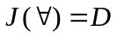. D היא קבוצה לא-ריקה הנקראת תחום האינטרפרטציה.
- לכל  ב L, 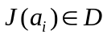(הקבוע מתפרש כאיבר מסוים של תחום האינטרפרטציה).
- אם 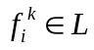, אזי 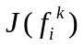 היא פעולה k-מקומית מעל D, כלומר היא פונקציה מ 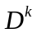ל D.
- אם 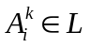, אזי 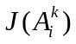 היא פונקציה מ ל 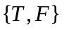. עבור (המופיע בכל L ) מתקיים: 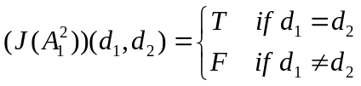.

השמות, ערכים של שמות עצם, וערכי אמת של תבניות:
הגדרה (3.11): יהיו L שפה בתחשיב פרדיקטים ו J אינטרפרטציה של L. השמה אל J היא פונקציה מקבוצה חלקית של קבוצת המשתנים אל תחום האינטרפרטציה .
סימונים: השמות נסמן ע"י אותיות יווניות קטנות: 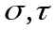 וכו'. למשל: 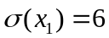.
הגדרה (3.12): השמה מספיקה לשם עצם t (לתבנית), אם ורק אם תחומה מכיל את כל המשתנים המופיעים ב עצם t (ב). השמה מספיקה לקבוצה מסוימת של שמות עצם ותבניות, אם"ם כל המשתנים המופיעים בקבוצה זו נמצאים בתחומה.
הגדרה (3.13): יהיו L שפה, J אינטרפרטציה של L, השמה אל J, ו t שם עצם ב L אשר ההשמה מספיקה לו. ערכו של t ב J, על-ידי ההשמה , מתקבל על פי התנאים הבאים:
- ערכו של קבוע הוא ערכו באינטרפרטציה J, דהיינו, 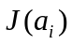.
- ערכו של משתנה 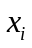 הוא הערך שמספקת לו ההשמה , דהיינו, 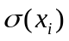.
- אם כאשר הם שמות עצם שקיבלו את הערכים 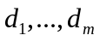, בהתאמה, t מקבל את הערך 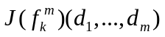.
הגדרה (3.14): ערך האמת של תבנית בשפה L באינטרפרטציה J של L, ע"י השמה (המספיקה ל), מוגדר כך:
- אם היא התבנית האטומית , ערך האמת של הוא 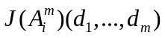 כאשר לכל 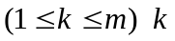, 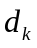 הוא ערכו של שם העצם ב J ע"י .
- אם 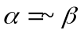 ערך האמת של מנוגד לזה של.
- אם 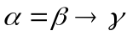, היא שקרית כאשר אמיתית ו γ שקרית, ואמיתית ביתר המקרים.
- אם 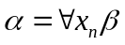, היא אמיתית אם"ם אמיתית ע"י כל השמה 'σ המתלכדת עם σ בכל המשתנים למעט אולי . פירוש הדבר ש אמיתית אם"ם אמיתית לכל ערך של כאשר שאר המשתנים נקבעים ע"י ההשמה .
טענות (שאלה 3.17): (א) ערך האמת של 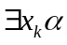 באינטרפרטציה מסוימת ע"י השמה נתונה הוא T, אם"ם קיימת השמה ' (ולו רק אחת), המתלכדת עם בכל המשתנים, פרט אולי ל 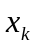, כך ש אמיתית באותה אינטרפרטציה ע"י השמה נתונה '. (ב) ערך האמת של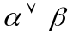 הוא T באינטרפרטציה מסוימת ע"י השמה נתונה , אם"ם לפחות אחת מבין או אמיתית באותה אינטרפרטציה ע"י . (ג) באותו אופן, 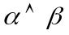 אמיתית באינטרפרטציה מסוימת ע"י השמה אם"ם ו אמיתיות באותה אינטרפרטציה ע"י ההשמה .
טענות (שאלה 3.18): (א) אם 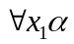 אמיתית באינטרפרטציה מסוימת J, ע"י השמה נתונה , גם אמיתית ב J ע"י . (ב) אם אמיתית ב J ע"י , גם 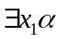 אמיתית ב J, ע"י .
טענה (ע"מ 113): הערך של עצם באינטרפרטציה נתונה, ע"י השמה מסוימת, תלוי אך ורק בערכים שההשמה מעניקה לכל המשתנים המופיעים בו (ולא בערכים שהיא מעניקה למשתנים שלא מופיעים בו).
מקרה פרטי לטענה זו (ע"מ 113): ערכו של שם עצם קבוע אינו תלוי בהשמה.
טענה (ע"מ 113): ערך האמת של תבנית באינטרפרטציה נתונה תלוי אך ורק בערכים שמעניקה ההשמה למשתנים החופשיים שבתבנית. הוא אינו תלוי בערכי המשתנים הקשורים המופיעים בה, או בערכי משתנים שאינם מופיעים בה.
מקרה פרטי של טענה זו (ע"מ 113): ערך האמת של תבנית סגורה, דהיינו פסוק, אינו תלוי בהשמה, כלומר הוא קבוע במבנה מסוים.
משפט (3.15): יהי t שם עצם בשפה L, ותהי נתונה אינטרפרטציה עבור L. אם 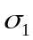 ו 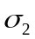 הן שתי השמות המספיקות ל t , כך שלכל משתנה המופיע ב t , 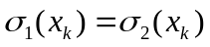 אזי ערכי t ב אינטרפרטציה הנתונה, ע"י שתי ההשמות הללו, שווים.
משפט (3.16): תהי תבנית בשפה L ותהי נתונה אינטרפרטציה עבור L. אם ו הן שתי השמות המספיקות ל, כך שלכל משתנה המופיע חופשי ב α, , אז ערכי האמת של באינטרפרטציה הנתונה, ע"י שתי ההשמות הללו, שווים.

תבניות אמיתיות באינטרפרטציה מסוימת ותבניות אמיתיות לוגיות:
הגדרה (3.17): יהיו תבנית בשפה L, ו J אינטרפרטציה של L. היא תבנית אמיתית (שקרית) ב J, אם ורק אם היא אמיתית (שקרית) ב J ע"י כל השמה המספיקה לה.
טענות (שאלה 3.21): (א) אמיתית (שקרית) ב J אם"ם ~ שקרית (אמיתית) בה. (ב) אם ב J שקרית או אמיתית, אזי 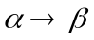 אמיתית בה. אם ב J אמיתית ו שקרית אזי שקרית בה. (ג) אמיתית ב J אם"ם אמיתית בה. (ד) שקרית ב J אם"ם שקרית בה.
הגדרה (3.18): תבנית אמיתית לוגית זו תבנית שהיא אמיתית בכל אינטרפרטציה. תבנית שקרית לוגית זו תבנית שהיא שקרית בכל אינטרפרטציה.
משפט (3.19): אם במקום כל אות בטאוטולוגיה (בסתירה) של תחשיב הפסוקים מציבים תבנית (תבניות זהות במקום אותיות זהות), מקבלים תבנית אמיתית (שקרית) לוגית.
משפט (3.20): אם α היא תבנית שאין בה הופעה חופשית של המשתנה 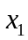 התבנית 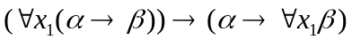 אמיתית לוגית.
הגדרה (3.21): התבנית α תיקרא עקבית, אם קיימת אינטרפרטציה J והשמה σ כך ש α אמיתית ב J ע"י σ. במילים אחרות, התבנית α היא עקבית, אם"ם היא אינה שקרית לוגית.

גרירה לוגית ושקילות לוגית:
הגדרה (3.22): (א) התבנית α גוררת לוגית את התבנית ( ו נובעת לוגית מ α) אם ורק אם לכל אינטרפרטציה J והשמה מספיקה מתקיים: אם α אמיתית ב J ע"י σ אזי גם β אמיתית ב J ע"י. (ב) קבוצה Γ של תבניות גוררת לוגית את התבנית ( ו נובעת לוגית מ Γ ) אם לכל אינטרפרטציה J והשמה מתקיים: אם כל התבניות ב Γ אמיתיות ב J ע"י σ, אזי גם β אמיתית ב J ע"י. (ג) התבניות , שקולות לוגית אם כל אחת מהן גוררת לוגית את האחרת.
טענות (שאלה 3.26): (א) גוררת לוגית את . (ג) שתי התבניות 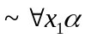 ו 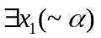 שקולות לוגית. (ד) שתי התבניות 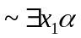 ו 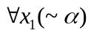 שקולות לוגית. (ה) הקבוצה 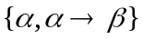 גוררת לוגית את .
טענה (שאלה 3.27): הקבוצה 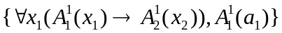 גוררת לוגית את 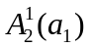.

הצבה של שם עצם בתבנית, במקום משתנה:
הגדרה (3.23): הצבת שמות עצם במקום משתנים: נתונים תבנית בשפה L ושמות עצם 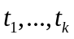 ב L. תוצאת ההצבה של במקום המשתנים 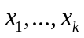 בהתאמה ב , היא התבנית המתקבלת מ ע"י החלפת כל הופעה חופשית (ראה הגדרה 3.8) של 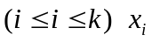 ב .
הגדרה (3.24): יהיו תבנית, משתנה המופיע ב ו t שם עצם. שם העצם t כשר להצבה ב במקום , אם אין ל הופעה חופשית ב בטווח של 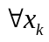 כאשר מופיע ב t.
טענה (ע"מ 126): אם אין כמתים ב , אז כל שם עצם כשר להצבה בה, במקום כל משתנה.
טענה (ע"מ 127): כל שם עצם, שאינו מכיל משתנים, כשר להצבה במקום כל משתנה, בכל תבנית.
טענה (ע"מ 127): אם ב t אין משתנים שמופיעים קשורים ב , t כשר להצבה ב במקום כל משתנה.
טענות (שאלה 3.33): (א) אם t כשר להצבה במקום ב ,t כשר להצבה במקום בכל קטע חלקי של שהוא תבנית. (ב) כל משתנה כשר להצבה במקום עצמו בכל תבנית.
משפט (3.25): משפט עזר: תהי תבנית בשפה L, ויהי t שם עצם ב L הכשר להצבה במקום המשתנה ב . יהיו J אינטרפרטציה ל L ו השמה אל J המספיקה ל ו ל t . תהי 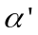 התבנית המתקבלת מ ע"י הצבת t במקום . תהי 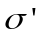 השמה המתלכדת עם על כל המשתנים, פרט אולי ל , והמעניקה ל את הערך שמעניקה ל t באינטרפרטציה J. אזי, ערך האמת של ' ב J ע"י ההשמה שווה לערך האמת של ב J ע"י ההשמה '.
משפט (3.26): אם 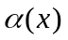 היא תבנית ו t הוא שם עצם הכשר להצבה במקום x ב α, אזי התבנית 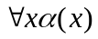 גוררת את התבנית 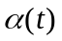.
טענות (שאלה 3.34): (א) אם 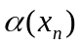 תבנית, ו t שם עצם כשר להצבה במקום ב α, התבנית גוררת את 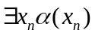. (ב) אם משמיטים בטענה שבחלק א' את דרישת הכשרות להצבה הטענה אינה נכונה. (ג) אם היא תבנית שבה t כשר להצבה במקום , התבניות 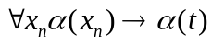 ו 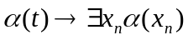 הן אמיתות לוגיות.

